**Муниципальное бюджетное дошкольное**

**образовательное учреждение**

**«Детский сад «Солнышко».**

**Конспект развлечения**

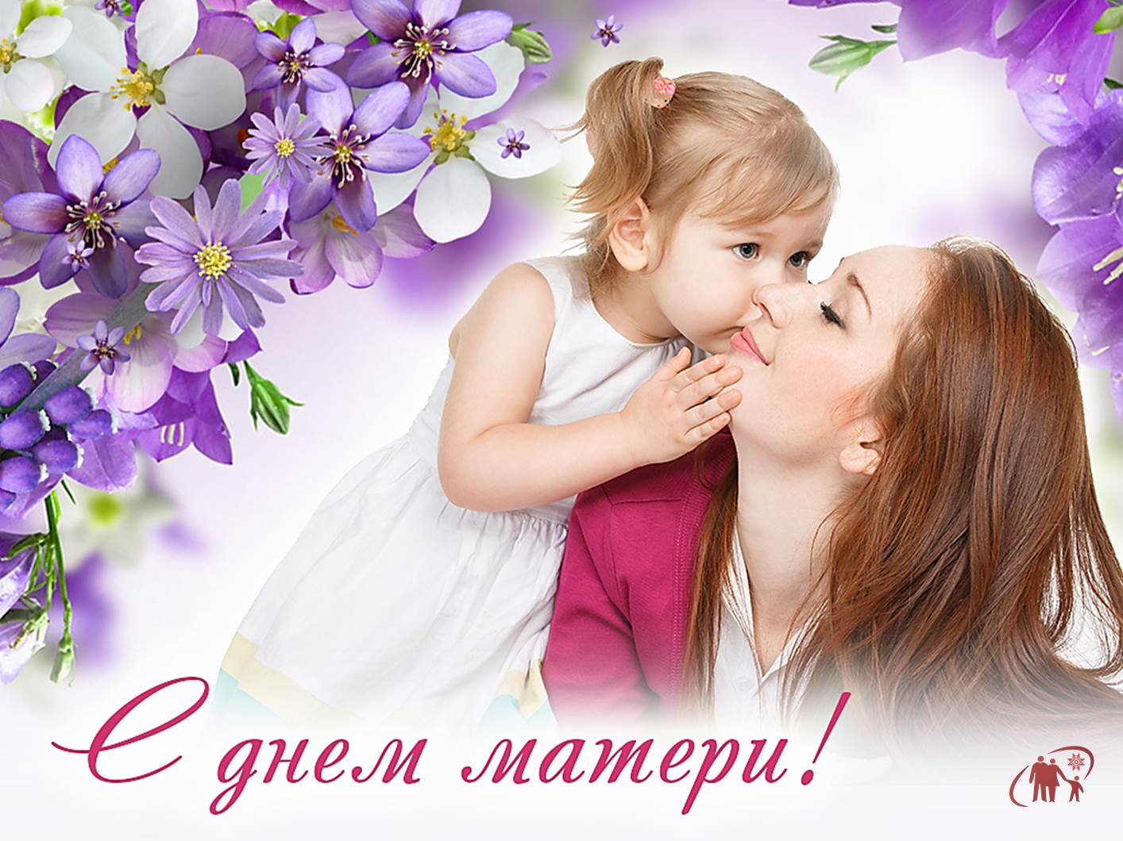

**«Мамин день»**

**в подготовительной группе.**

**Подготовила и провела:**

**Воспитатель: Киселёва И.И.**

**2023г.**

**Цель:** Развитие у детей доброго, уважительного, внимательного отношения к маме. Создание праздничного настроения у детей.

**Задачи:**

1. Формировать представления детей о труде своих мам.

2. Развивать желание оказывать посильную помощь маме, заботиться и доставлять радость своими поступками и действиями.

3. Воспитывать любовь и уважение к самому близкому человеку – маме.

**Ход развлечения.**

**Ведущий1:** Добрый день, дорогие ребята! Сегодня мы отмечаем самый главный, самый важный для каждого человека день — день Матери! Ведь именно мама подарила нам жизнь, окружила нас заботой и лаской, вниманием и душевным теплом, именно мама поддерживает нас в трудные минуты и радуется вместе с нами нашему успеху.Слова «мама», «мать» - одни из самых древних на Земле и звучат они почти одинаково на языках разных народов. Это говорит о том, что все люди почитают и любят матерей. А как ласково можно назвать маму? (*мамуля, мамочка, мамулечка, маменька, матушка.)*

**Ребенок:**Мамочку мою я

Больше всех люблю

И на этот праздник

Ей стишок дарю.

Самая красивая,

Самая любимая

Будь же ты всегда – всегда

Самая счастливая!

**Ребенок:**Любимая мама

Тебя поздравляю

В день матери счастья желаю,

Здоровья желаю!

Пускай тебе милая,

В жизни везёт.  
Пускай тебя радость

И счастье найдёт!

**Ведущий.**А теперь давайте скажем чудесные, добрые слова о маме.Проведемконкурс **«Комплимент маме» .**

**Дети:** Милая, любимая, добрая, красивая, нежная, умная, ненаглядная, очаровательная, внимательная, трудолюбивая, приветливая, чудесная, симпатичная, ласковая, прекрасная, заботливая, красивая, отзывчивая, обаятельная, чуткая, справедливая, чудесная, элегантная, улыбчивая, мудрая, теплая, драгоценная, обожаемая, привлекательная, лучезарная, единственная.

**Ведущий 2.**Вот такими, видят дети своих мам. Ну а сейчас, посмотрим, справятся ли дети с другим заданием. Ребята, попробуйте отгадать загадки про мам.

**Загадки.**

В ушах маминых сверкают,

Цветом радуги играют.

Серебрятся капли-крошки

Украшения ***(сережки)*.**

Назовите-ка посуду:

Ручка прицепилась к кругу.

Блин испечь ей - ерунда

Это же **(сковорода*)***

Это кушанье для всех

Мама сварит на обед.

И половник тут как тут-

Разольет в тарелки ***(суп)*.**

Гладит платья и рубашки,

Отутюжит нам кармашки.

Он в хозяйстве верный друг-

Имя у него ***(утюг)***

**Ведущий.** Молодцы, ребята, справились с загадками. Действительно, мама может быть очень нежной и красивой, умело используя те маленькие хитрости, о которых говорилось в загадках, но и может быть сильной, выполняя домашние обязанности.

**Ведущий1**. Люблю тебя, мама, за что, я не знаю.  
Наверно, за то, что живу, и мечтаю,  
И радуюсь солнцу и светлому дню,  
За это, родная, тебя я люблю.  
За небо, за ветер, за воздух вокруг!  
Люблю тебя, мама,  
Ты — лучший мой друг!  
Давайте, ребята, для мамы, мы песню сегодня споем!  
**Песня «Мамочка родная,мамочка»**  
**Ведущий:** А теперь поиграем в **игру «Мамочка моя».** Я буду задавать вопросы, а вы хором отвечайте: «Мамочка моя»  
- Кто пришел ко мне с утра?  
- Кто сказал «Вставать пора?  
- Кашу кто успел сварить?  
- Чаю в чашку кто налил?  
- Кто косички доченьке заплёл?  
- Целый дом один подмёл?  
- Кто тебя поцеловал?  
- Кто ребячий любит смех?  
- Кто на свете лучше всех?  
**Ведущий 2:** Молодцы ребята! Любите своих мам. А сейчас проверим, могут ли ваши мамы варить суп. Проведем игру **«С вами суп не сваришь»**:  
Подскажи-ка, добрый друг,  
Что положит мама в суп?  
В нашем супе есть вода? (да)  
А вечерняя звезда? (нет)  
Очень вкусная картошка? (да)  
А шампуня пара ложек? (нет)  
Есть петрушка или лук? (да)  
А от дуба старый сук? (нет)  
А фонарные столбы? (нет)  
Может, белые грибы? (да)  
Или старенький носок? (нет)  
Или классный поздравок? (нет)  
В нашем супе есть капуста? (да)  
А мешок осенней грусти? (нет)  
Может, в супе есть морковь? (да)  
А душевная любовь? (да, потому что мама действительно готовит с любовью)

**Ведущий 1**.Мы знаем планета у нас голубая

И это наверно друзья, потому

Что ходят мамы по ней, улыбаясь

Даря нам тепло, любовь и доброту.

**Ведущий:** Мама – самый дорогой человек на земле.

И сколько бы не было нам лет, нам всем нужна мама.

И сейчас, ребята, мы подарим нашим мамам танец.**Флешмоб**

**Ведущий:**Вот и подошло к концу наше развлечение! Но мы хотим пожелать нашим мамам, что бы праздник никогда не заканчивался в их жизни и в их душе! И нам остается им пожелать– чтобы они до ста лет жили, горя не знали, и чтобы вы дети их только радовали! Давайте скажем маме все вместе такие слова:

Мама, милая моя!  
Поздравляем мы тебя!  
И пошлем ей воздушный поцелуй.